Packet Tracer - Configure IPv4 and IPv6 Static and Default Routes

Addressing Table
Device | Interface | IP Address / Prefix
Edge_Router | S0/0/0 | 10.10.10.2/30
Edge_Router | S0/0/0 | 2001:db8:a:1::2/64
Edge_Router | S0/0/1 | 10.10.10.6/30
Edge_Router | S0/0/1 | 2001:db8:a:2::2/64
Edge_Router | G0/0 | 192.168.10.17/28
Edge_Router | G0/0 | 2001:db8:1:10::1/64
Edge_Router | G0/1 | 192.168.11.33/27
Edge_Router | G0/1 | 2001:db8:1:11::1/64
ISP1 | S0/0/0 | 10.10.10.1/30
ISP1 | S0/0/0 | 2001:db8:a:1::1/64
ISP1 | G0/0 | 198.0.0.1/24
ISP1 | G0/0 | 2001:db8:f:f::1/64
ISP2 | S0/0/1 | 10.10.10.5/30
ISP2 | S0/0/1 | 2001:db8:a:2::1/64
ISP2 | G0/0 | 198.0.0.2/24
ISP2 | G0/0 | 2001:db8:f:f::2/64
PC-A | NIC | 192.168.10.19/28
PC-A | NIC | 2001:db8:1:10::19/64
PC-B | NIC | 192.168.11.4/27
PC-B | NIC | 2001:db8:1:11::45
Customer Server | NIC | 198.0.0.10
Customer Server | NIC | 2001:db8:f:f::10

Objectives
In this Packet Tracer summary activity, you will configure static, default, and floating static routes for both the IPv4 and IPv6 protocols.
· Configure IPv4 Static and Floating Static Default Routes.
· Configure IPv6 static and floating static default routes.
· Configure IPv4 static and floating static routes to internal LANs.
· Configure IPv6 static and floating static routes to the internal LANS.
· Configure IPv4 host routes.
· Configure IPv6 host routes.

Background / Scenario
In this activity, you will configure IPv4 and IPv6 default static and floating static routes.
Note: The static routing approach that is used in this lab is used to assess your ability to configure different types of static routes only. This approach may not reflect networking best practices.

Instructions

Part 1: Configure IPv4 Static and Floating Static Default Routes
Open configuration window
The PT network requires static routes to provide internet access to the internal LAN users through the ISPs. In addition, the ISP routers require static routes to reach the internal LANs. In this part of the activity, you will configure an IPv4 static default route and a floating default route to add redundancy to the network.

Step 1: Configure an IPv4 static default route.
On Edge_Router, configure a directly connected IPv4 default static route. This primary default route should be through router ISP1.

Step 2: Configure an IPv4 floating static default route.
On Edge_Router, configure a directly connected IPv4 floating static default route. This default route should be through router ISP2. It should have an administrative distance of 5.

Part 2: Configure IPv6 Static and Floating Static Default Routes
In this part of the activity, you will configure IPv6 static default and floating static default routes for IPv6.

Step 1: Configure an IPv6 static default route.
On Edge_Router, configure a next hop static default route. This primary default route should be through router ISP1.

Step 2: Configure an IPv6 floating static default route.
On Edge_Router, configure a next hop IPv6 floating static default route. The route should be via router ISP2. Use an administrative distance of 5.
Close configuration window

Part 3: Configure IPv4 Static and Floating Static Routes to the Internal LANs
In this part of the lab you will configure static and floating static routers from the ISP routers to the internal LANs.

Step 1: Configure IPv4 static routes to the internal LANs.
Open configuration window
a. On ISP1, configure a next hop IPv4 static route to the LAN 1 network through Edge_Router.
b. On ISP1, configure a next hop IPv4 static route to the LAN 2 network through Edge_Router.

Step 2: Configure IPv4 floating static routes to the internal LANs.
a. On ISP1, configure a directly connected floating static route to LAN 1 through the ISP2 router. Use an administrative distance of 5.
b. On ISP1, configure a directly connected floating static route to LAN 2 through the ISP2 router. Use an administrative distance of 5.

Part 4: Configure IPv6 Static and Floating Static Routes to the Internal LANs.

Step 1: Configure IPv6 static routes to the internal LANs.
c. On ISP1, configure a next hop IPv6 static route to the LAN 1 network through Edge_Router.
d. On ISP1, configure a next hop IPv6 static route to the LAN 2 network through Edge_Router.

Step 2: Configure IPv6 floating static routes to the internal LANs.
a. On ISP1, configure a next hop IPv6 floating static route to LAN 1 through the ISP2 router. Use an administrative distance of 5.
b. On ISP1, configure a next hop IPv6 floating static route to LAN 2 through the ISP2 router. Use an administrative distance of 5.
If your configuration has been completed correctly, you should be able to ping the Web Server from the hosts on LAN 1 and LAN 2. In addition, if the primary route link is down, connectivity between the LAN hosts and the Web Server should still exist.
Close configuration window

Part 5: Configure Host Routes
Users on the corporate network frequently access a server that is owned by an important customer. In this part of the activity, you will configure static host routes to the server. One route will be a floating static route to support the redundant ISP connections.

Step 1: Configure IPv4 host routes.
Open configuration window
a. On Edge Router, configure an IPv4 directly connected host route to the customer server.
b. On Edger Router, configure an IPv4 directly connected floating host route to the customer server. Use an administrative distance of 5.

Step 2: Configure IPv6 host routes.
a. On Edge Router, configure an IPv6 next hop host route to the customer server through the ISP1 router.
b. On Edger Router, configure an IPv6 floating host route to the customer server through the ISP2 router. Use an administrative distance of 5.

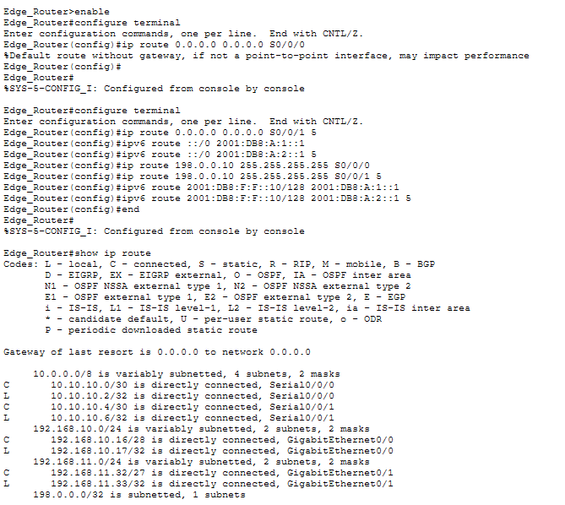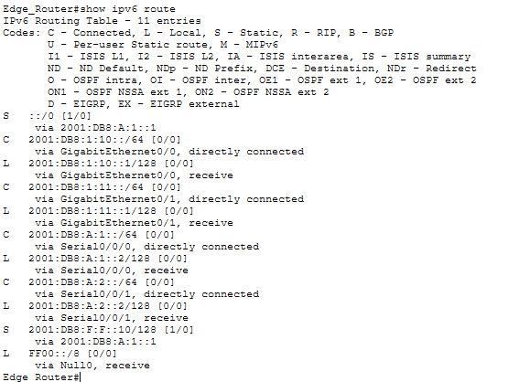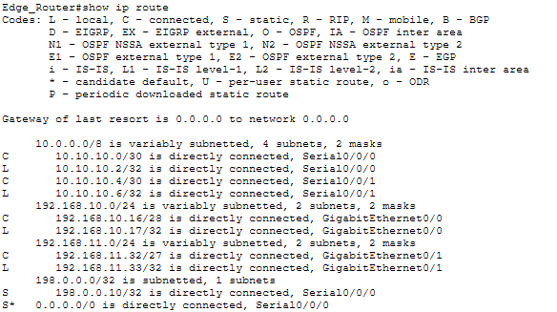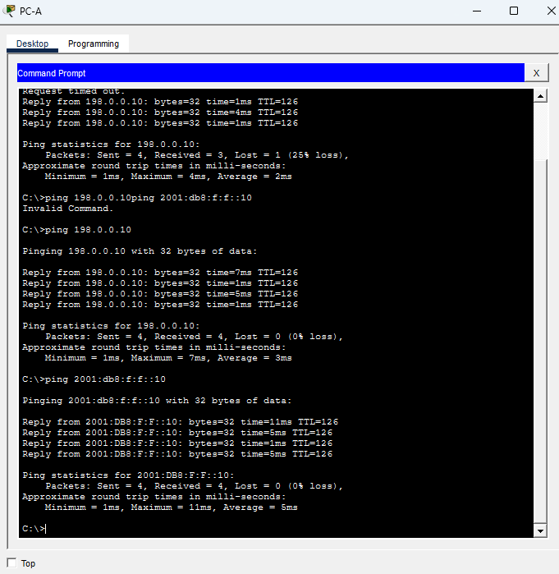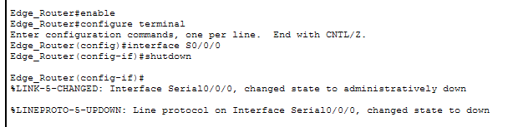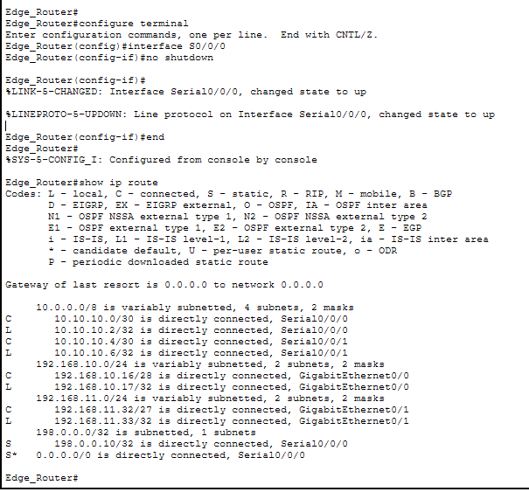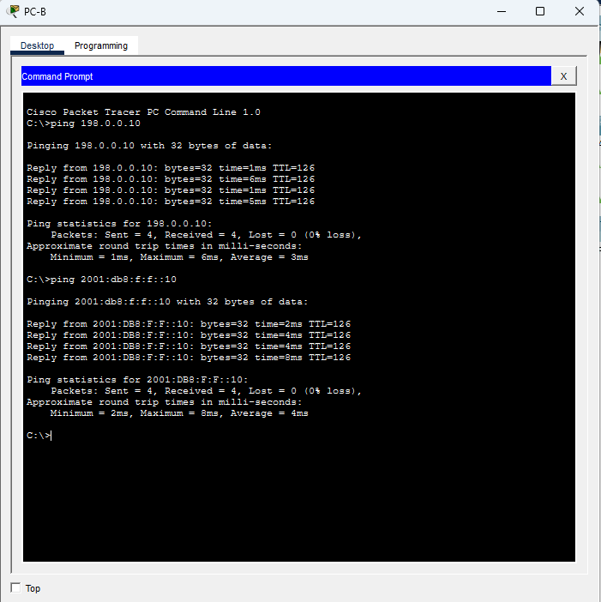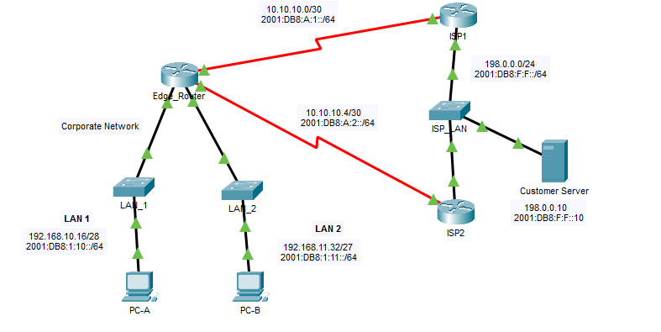

ส่วนที่ 1: การตั้งค่า IPv4 Static และ Floating Static Default Routes (ที่ Edge_Router)
- ข้อกำหนด: เส้นทางหลัก (Primary Default Route) ผ่าน ISP1 โดยใช้ Exit Interface และเส้นทางสำรอง (Floating Default Route) ผ่าน ISP2 โดยใช้ Exit Interface กำหนดค่า AD เท่ากับ 5
Plaintext
Edge_Router(config)# ip route 0.0.0.0 0.0.0.0 Serial0/0/0
Edge_Router(config)# ip route 0.0.0.0 0.0.0.0 Serial0/0/1 5

ส่วนที่ 2: การตั้งค่า IPv6 Static และ Floating Static Default Routes (ที่ Edge_Router)
- ข้อกำหนด: เส้นทาง IPv6 Default Route แบบระบุ Next-hop (ISP1: 2001:db8:a:1::1, ISP2: 2001:db8:a:2::1 พร้อมกำหนดค่า AD เท่ากับ 5)
Plaintext
Edge_Router(config)# ipv6 route ::/0 2001:db8:a:1::1
Edge_Router(config)# ipv6 route ::/0 2001:db8:a:2::1 5

ส่วนที่ 3: การตั้งค่า IPv4 Static และ Floating Static Routes ไปยังเครือข่าย LAN ภายใน (ที่ ISP1)
- เครือข่าย LAN 1: 192.168.10.16/28
- เครือข่าย LAN 2: 192.168.11.32/27
- ขั้นตอนที่ 1 (เส้นทางหลัก): ระบุ Next-hop ผ่าน Edge_Router (10.10.10.2)
- ขั้นตอนที่ 2 (เส้นทางสำรอง): ระบุ Directly Connected ผ่าน ISP2 (GigabitEthernet0/0 หรือ Serial0/0/1 ตามที่เชื่อมต่อ) พร้อมกำหนดค่า AD เท่ากับ 5
Plaintext
ISP1(config)# ip route 192.168.10.16 255.255.255.240 10.10.10.2
ISP1(config)# ip route 192.168.11.32 255.255.255.224 10.10.10.2

ISP1(config)# ip route 192.168.10.16 255.255.255.240 GigabitEthernet0/0 5
ISP1(config)# ip route 192.168.11.32 255.255.255.224 GigabitEthernet0/0 5

ส่วนที่ 4: การตั้งค่า IPv6 Static และ Floating Static Routes ไปยังเครือข่าย LAN ภายใน (ที่ ISP1)
- IPv6 Prefix ของ LAN 1: 2001:db8:1:10::/64
- IPv6 Prefix ของ LAN 2: 2001:db8:1:11::/64
- ขั้นตอนที่ 1 (เส้นทางหลัก): ระบุ Next-hop ผ่าน Edge_Router (2001:db8:a:1::2)
- ขั้นตอนที่ 2 (เส้นทางสำรอง): ระบุ Next-hop ผ่าน ISP2 (2001:db8:f:f::2) พร้อมกำหนดค่า AD เท่ากับ 5
Plaintext
ISP1(config)# ipv6 route 2001:db8:1:10::/64 2001:db8:a:1::2
ISP1(config)# ipv6 route 2001:db8:1:11::/64 2001:db8:a:1::2

ISP1(config)# ipv6 route 2001:db8:1:10::/64 2001:db8:f:f::2 5
ISP1(config)# ipv6 route 2001:db8:1:11::/64 2001:db8:f:f::2 5

ส่วนที่ 5: การตั้งค่า Host Routes สำหรับ Customer Server (ที่ Edge_Router)
- Customer Server IPv4: 198.0.0.10/32
- Customer Server IPv6: 2001:db8:f:f::10/128

เส้นทาง IPv4 Host Routes แบบ Directly Connected:
Plaintext
Edge_Router(config)# ip route 198.0.0.10 255.255.255.255 Serial0/0/0
Edge_Router(config)# ip route 198.0.0.10 255.255.255.255 Serial0/0/1 5

เส้นทาง IPv6 Host Routes แบบ Next-Hop:
Plaintext
Edge_Router(config)# ipv6 route 2001:db8:f:f::10/128 2001:db8:a:1::1
Edge_Router(config)# ipv6 route 2001:db8:f:f::10/128 2001:db8:a:2::1 5

สรุปบทเรียนและการวิเคราะห์ปฏิบัติการ
ในการทดลองนี้ได้กำหนดค่า Static Routes, Default Routes และ Floating Static Routes สำหรับทั้ง IPv4 และ IPv6 เพื่อให้ Edge_Router สามารถเชื่อมต่อกับเครือข่ายภายนอกผ่าน ISP1 และมีเส้นทางสำรองผ่าน ISP2 เมื่อเส้นทางหลักเกิดปัญหา
ใน Part 1 และ Part 2 ได้กำหนด Default Static Route โดยใช้ ISP1 เป็นเส้นทางหลัก และกำหนด Floating Static Route ผ่าน ISP2 โดยตั้งค่า Administrative Distance (AD) = 5 เพื่อให้ Router เลือกใช้เส้นทางสำรองเฉพาะเมื่อเส้นทางหลักไม่สามารถใช้งานได้
ใน Part 3 และ Part 4 ได้กำหนด Static Routes และ Floating Static Routes จาก ISP1 ไปยังเครือข่าย LAN ภายในทั้ง IPv4 และ IPv6 โดยใช้ Next-Hop สำหรับเส้นทางหลัก และกำหนดเส้นทางสำรองตามที่โจทย์กำหนด ทำให้ ISP สามารถเข้าถึงเครือข่ายภายในได้แม้เกิดความขัดข้องของลิงก์หลัก
ใน Part 5 ได้กำหนด Host Routes ไปยัง Customer Server ทั้ง IPv4 และ IPv6 เพื่อให้ Router เลือกเส้นทางเฉพาะสำหรับปลายทางนี้โดยใช้ Longest Prefix Match ซึ่งมีความสำคัญเหนือกว่า Default Route ทำให้สามารถควบคุมเส้นทางไปยังเซิร์ฟเวอร์สำคัญได้อย่างมีประสิทธิภาพ
จากการทดสอบพบว่า เมื่อเส้นทางหลักผ่าน ISP1 ถูกตัดการเชื่อมต่อ Router จะสลับไปใช้ Floating Static Route ผ่าน ISP2 โดยอัตโนมัติ และเมื่อเส้นทางหลักกลับมาใช้งานได้ ระบบจะกลับมาใช้เส้นทางหลักอีกครั้ง ส่งผลให้เครือข่ายยังคงสามารถสื่อสารกับ Customer Server ได้อย่างต่อเนื่อง
สรุปผลการทดลอง: การใช้ Static Route ร่วมกับ Floating Static Route ช่วยเพิ่มความพร้อมใช้งาน (Redundancy) ของเครือข่ายและรองรับการทำงานเมื่อเกิดความล้มเหลวของลิงก์หลักได้ อย่างไรก็ตาม การใช้ Static Routing เหมาะกับเครือข่ายขนาดเล็กหรือโครงสร้างที่ไม่ซับซ้อน เนื่องจากต้องกำหนดและดูแลเส้นทางด้วยตนเอง หากเป็นเครือข่ายขนาดใหญ่ควรใช้ Dynamic Routing Protocol เช่น OSPF หรือ BGP เพื่อให้การจัดการเส้นทางมีประสิทธิภาพและยืดหยุ่นมากขึ้น.

